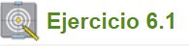

En este ejercicio intentaremos importar todo el esquema del usuario SCOTT en el usuario USU1 por medio de la aplicación EN MODO LÍNEA (IMP).
Has de asegurarte que te conectas a la Base de datos ORCL, y como usuario USU1 (en OEMREP no existe el usuario USU1).
1. Primero intenta importar el fichero SCOTT.DMP creado en el primer vídeo del punto 2.1.1 (lo creamos con el Enterprise Manager). Lo debes hacer en modo línea.
¿Ha ido bien? Si te ha dado algún error especifica cuál ha sido el error.
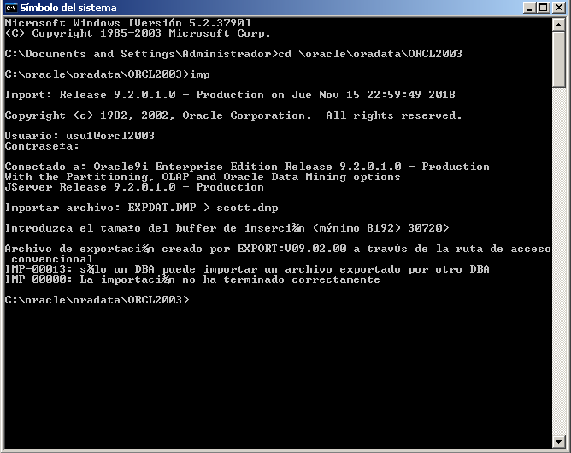
USU1 al ser un usuario normal no le permite importar el archivo.

2. Después intenta importar el fichero SCOTT_2.DMP creado en el segundo vídeo del punto 2.1.1 (lo creamos en modo línea). Lo debes hacer en modo línea.
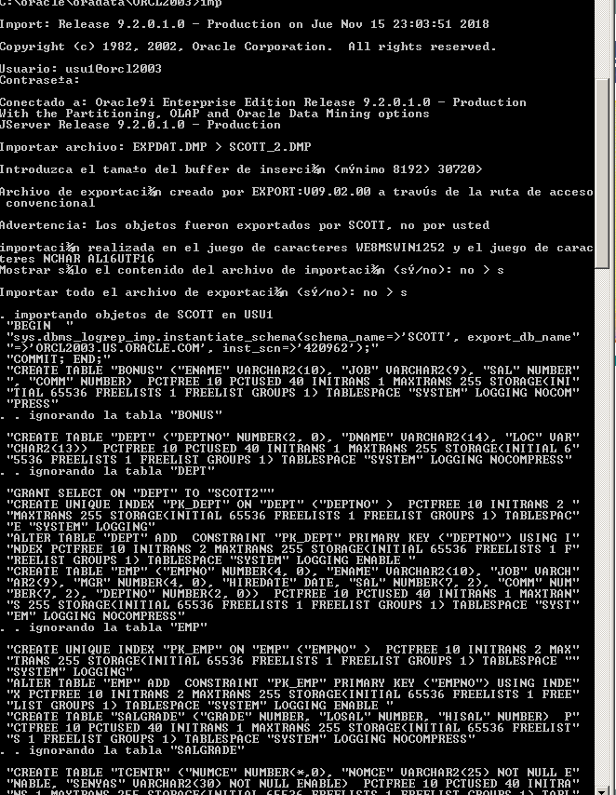

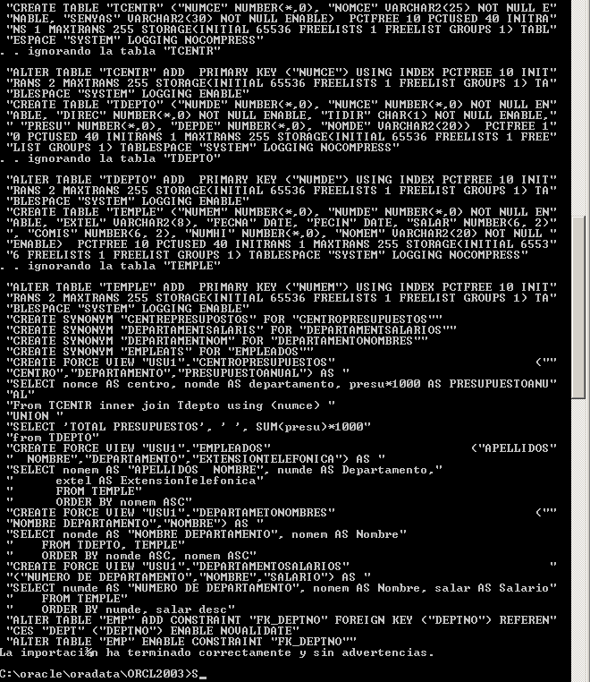
¿Ha ido bien? Si te ha dado algún error especifica cuál ha sido el error.
Si, pero al realizarlo seleccione que me mostrara los contenidos de la importación.

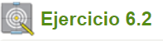

Intenta hacer una exportación de toda la BD. Puedes hacerla con la Enterprise Manager o en modo línea. Ponle el nombre TODA.DMP. Le debería costar menos de 5 minutos.
¿Cuánto ocupa el fichero TODA.DMP?

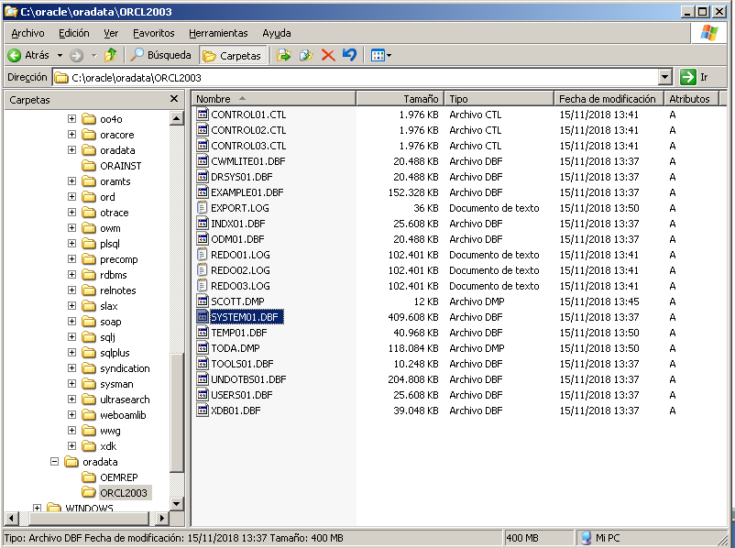

TODA.DMP ocupa 118.084 KB

